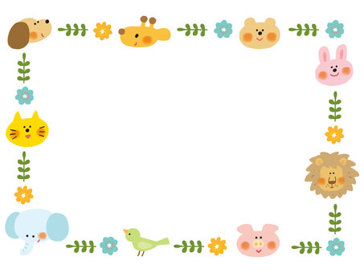

☆子育てひろば開催時間は10:00～スタートになります。

☆毎月第1・3金曜日に英語レッスンも開催しております。（10:30~11:00）

☆火・水・木・金は「ちょこっと保育園体験」も開催しております。

☆日程・内容に変更になる場合がございます。毎月のHPでの確認をお願いいたします。

10月31日(金)　ハロウイン会

11月21日(金)　ありがとうの日

12月11日(木)　リズム遊び

1月9日(金)　お正月遊び

2月3日(火)　豆まき会

3月3日(火)　ひなまつり会

4月11日(金)　お花遠足

5月1日(木)　こどもの日お祝い会

6月4日(水)　むし歯予防Day

7月7日(月)　たなばた会

8月8日(金)　水遊び

9月26日(金)　ミニ運動会

こそだてひろば　年間予定表